


关于征集第三批制造强省项目
评审专家的通知

各市经信局、有关高校、科研院所和企业：
根据工作需要，为进一步加强我厅制造强省项目评审专家库建设，充实专家库人员，更好保障项目评审工作需要，经研究决定再次面向社会公开征集评审专家。现就有关事项通知如下:
一、申报专家应具备下列条件
1．熟悉所从事业务领域的产业政策、发展方向及其他有关规定，具有相关行业的执业资格或相当专业水平，在高校、科研院所和企业从事相关的专业技术或技术管理工作，一般应具有副高(含)以上专业技术职称；
2．作风正派、办事公道，热心参与项目评审工作，具有良好的职业道德，能客观公正认真履行职责，诚实守信，遵纪守法、保守秘密；
3．身体健康，年龄在65周岁以下；
4．无违法违规等不良行为记录。
二、申报方式
1．符合条件的专业技术人员可通过单位推荐或个人申请的方式，向省经济和信息化厅进行申报。申请人在规定日期内登陆安徽省经济和信息化厅门户网站，填报申请表（详见附件3），并提供申请表、身份证、职称证书、主要业绩成果等证明材料的扫描件。
2．申请人可根据个人条件选择申报类别和专业(其中大类只能选择1项，子类和小类各类均不能超过2项)。根据工作需要，本次专家库专家类型划分为：基础工业类、装备制造类、消费品工业类、矿业与安全类、工业绿色发展类、通讯信息类、企业服务类，共7大类，27个子类，128个小类（详见附件2）。
3．申请人在登陆申报网站进行注册和填写申请表时，必须填写本人的身份证和手机号码，并对所提供附件材料的真实性负责。一旦发现弄虚作假，将取消资格并追究相关责任。
三、其它事项
1．本次专家征集截止时间为2024年3月31日。已入库专家无需再申报。
2．申请专家经审核确认后，名单将在安徽省经济和信息化厅网站进行公示。经公示无异议后，确定为入库专家。

联 系 人：贺雷；联系电话:0551-62871768；邮箱：hel@ahjxw.gov.cn。

附件：1. 专家信息表
2. 专家库专业分类
3. 登陆安徽省经济和信息化厅网站填制专家申请表说明

安徽省经济和信息化厅
2024年2月20日
附件1
省经信厅专家库专家申报表
姓 名 |  | 性别 |  | 民族 |  |  |  | 照片
出生日期 |  | 籍贯 |  | 政治面貌 |  |  |  | 照片
身份证号 |  |  |  |  |  |  |  | 照片
毕业院校 |  |  |  | 毕业时间 |  |  |  | 照片
所学专业 |  |  |  | 学 历 |  |  |  | 照片
技术职称 |  |  |  | 学 位
工作单位 |  |  |  |  | 现有职务
手机号码 |  |  |  |  | 邮 箱
通信地址 |  |  |  |  | 邮政编码
主要业绩
或成果
拟申报专家类别（每人申报不得多于两大类） | 大类
拟申报专家类别（每人申报不得多于两大类） | 子类
拟申报专家类别（每人申报不得多于两大类） | 小类
单位意见
上传附件 | 申报表、身份证、职称证书、主要业绩成果证明材料扫描件
本人承诺 | 本人愿以独立身份参加省经信厅专项资金项目评审工作，自觉遵守有关法律法规和保密规定。本表所填内容真实。  签名： 年 月 日

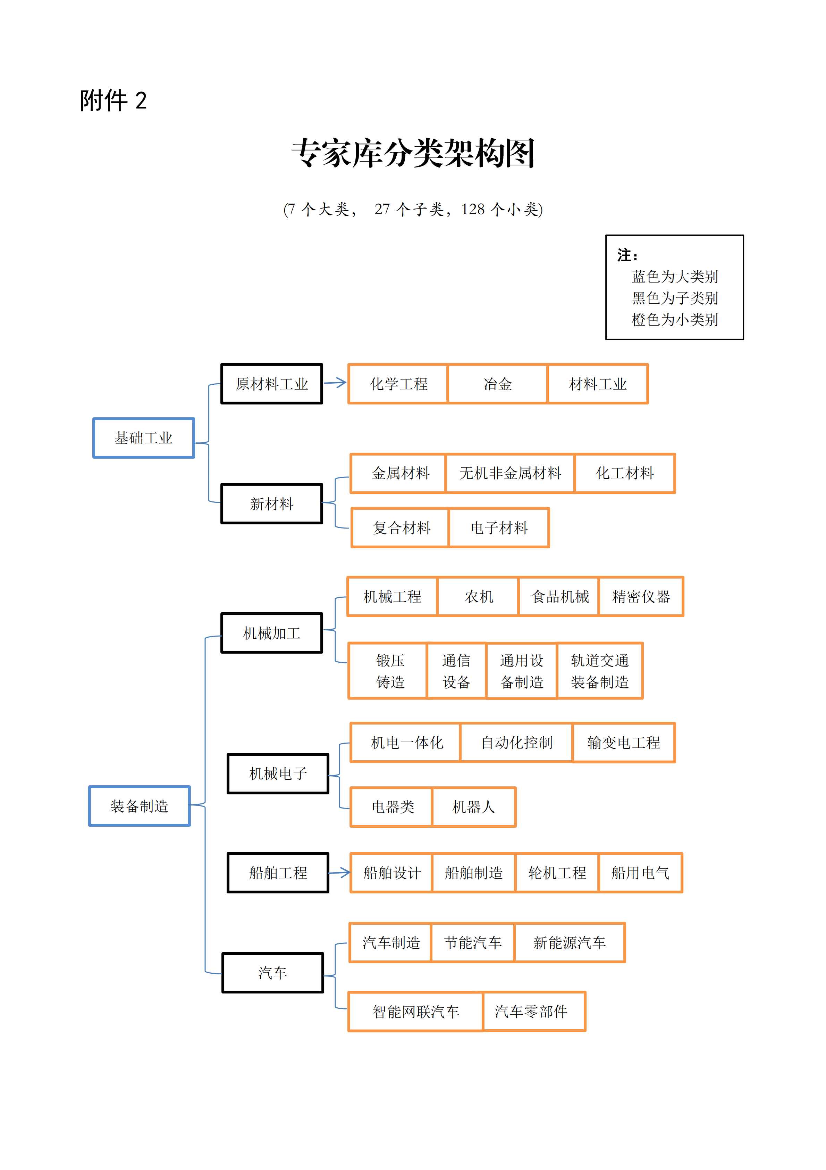
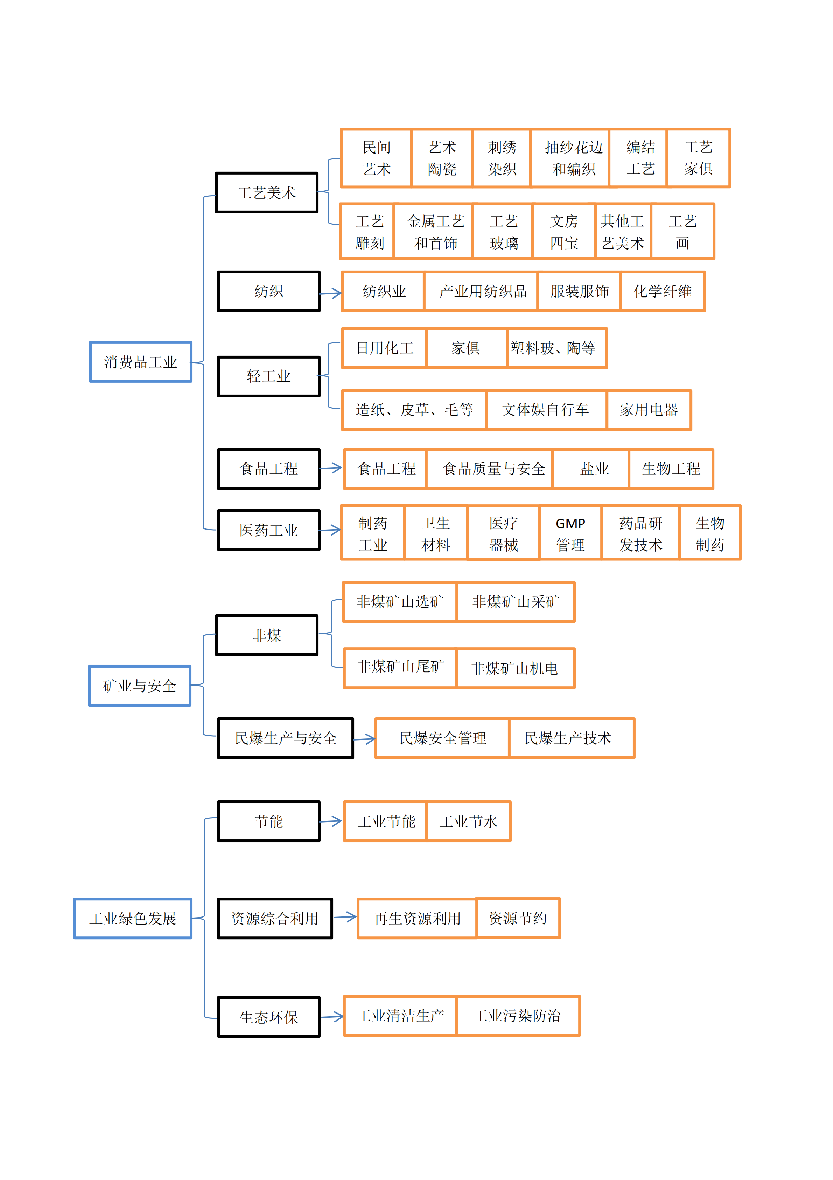

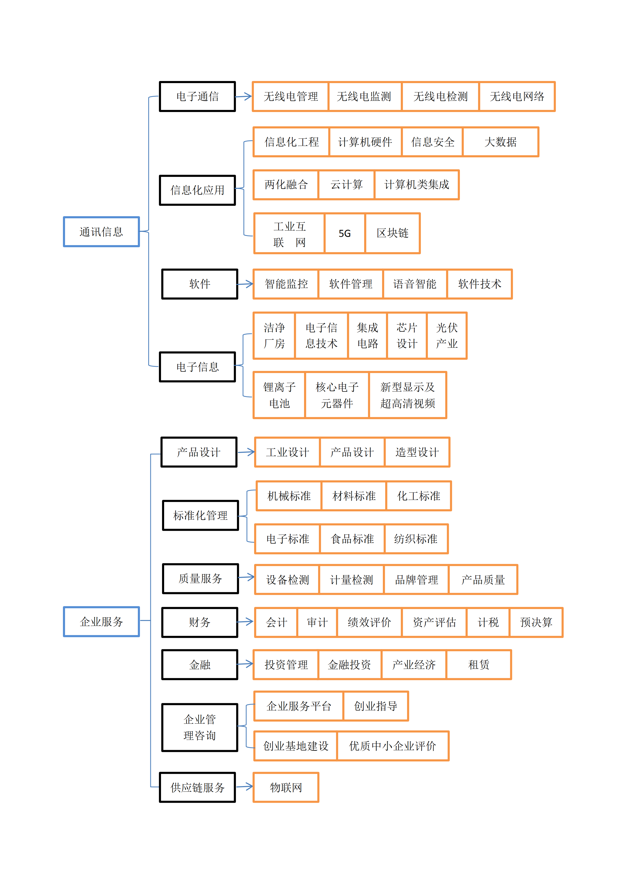

附件3

注册、填报说明

一、登陆安徽省经济和信息化厅网站（jx.ah.gov.cn ）
二、点击进入“企业云”
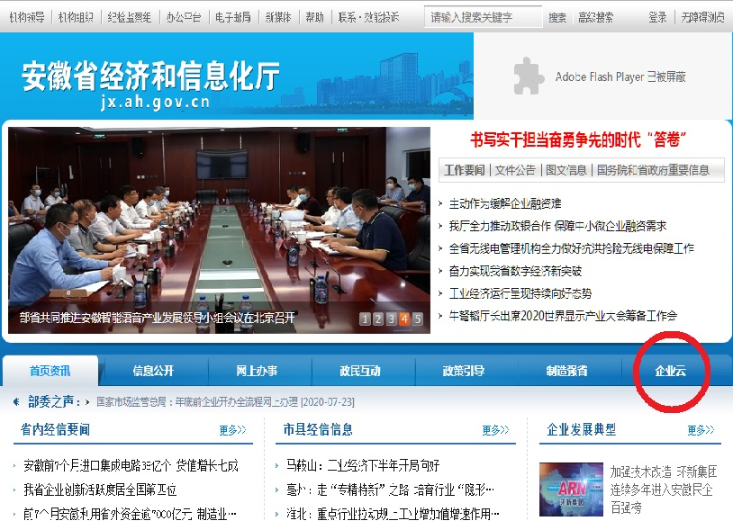
三、点击进入“专家库入口”
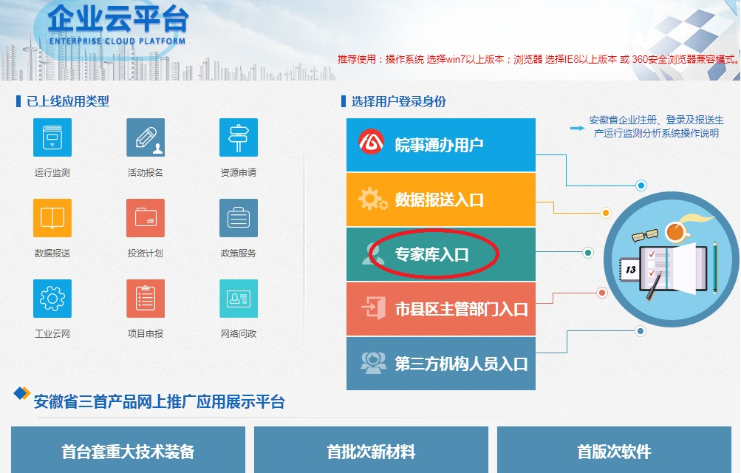
四、点击“个人注册”使用本人“身份证号码”进行注册并登陆
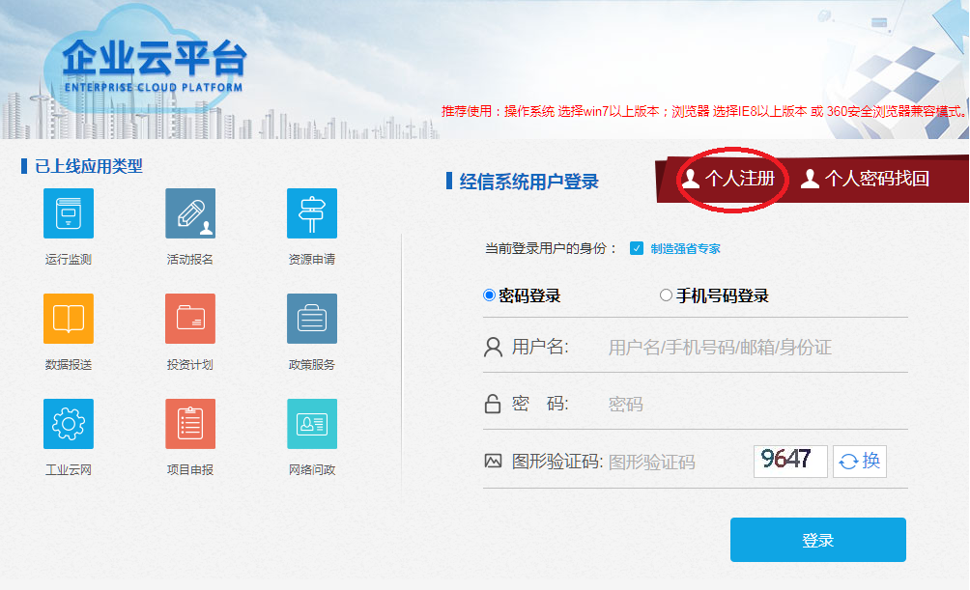
五、点击进入“专家库”
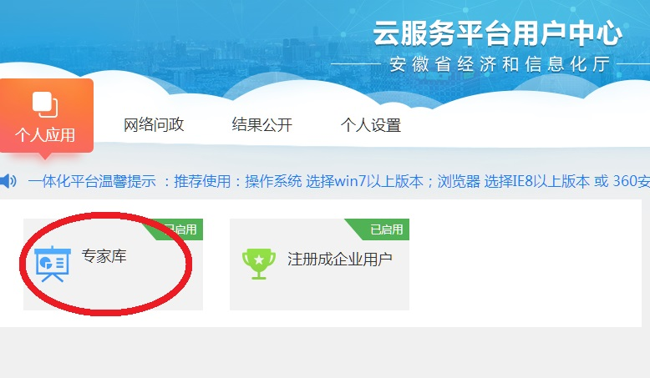
六、点击进入“添加”
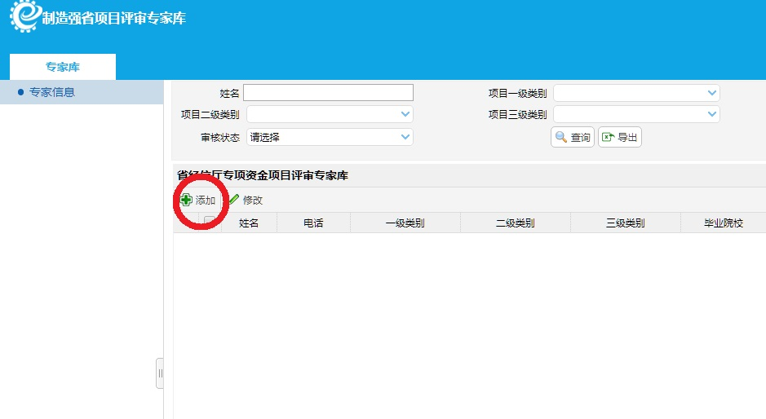
七、按照要求填制“申请表”后点击“提交”即可

